20231312Z8L4

例4　(多选)(2022·新安县第一高级中学高二阶段练习)如图所示，图线甲、乙分别为电源和某金属导体的*U*－*I*图线，电源的电动势和内阻分别用*E*、*r*表示，下列说法正确的是(　　)

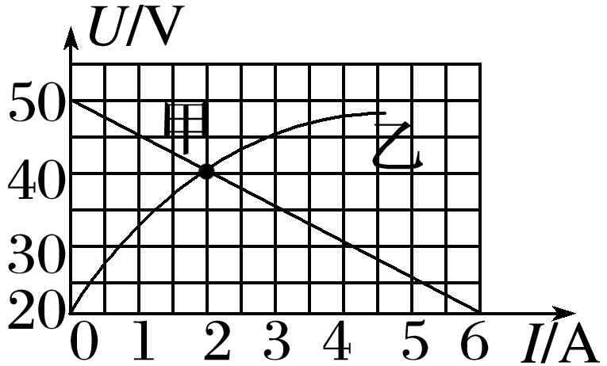

A．电源的电动势*E*＝50 V

B．电源的内阻*r*＝ Ω

C．当该导体直接与该电源相连时，该导体的电阻为20 Ω

D．当该导体直接与该电源相连时，电路消耗的总功率为80 W